 | Спотривное оборудование
 | Спортивное оборудование Стол для настольного тенниса без сетки | 3020*1500 | 760 |  | шт. | 21 450,00р. | 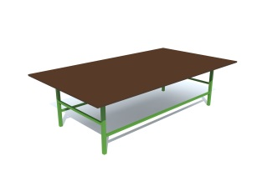
 | Стол для настольного тенниса без сетки | 2600*1500 | 800 |  | шт. | ?
 | Уличные тренажеры детская серия
 | Лыжники | 500*1300*1500 |  |  | шт | ? | ?
 | Степ-вело | 500*1200*1300 |  |  | шт | ? | ?

